МИНИСТЕРСТВО ОБРАЗОВАНИЯ И НАУКИ РОССИЙСКОЙ ФЕДЕРАЦИИ
федеративное государственное бюджетное образовательное учреждение
высшего профессионального образования
“УЛЬЯНОВСКИЙ ГОСУДАРСТВЕННЫЙ ТЕХНИЧЕСКИЙ УНИВЕРСИТЕТ”

Отчёт
к лабораторной работе №4
по дисциплине “Методы и средства проектирования ИС”

Выполнил:
студент группы ЦИСТбв-41 Нгуен Х. А.

Принял:
преподаватель Романов А.А.

Ульяновск
УлГТУ
2023

Диаграмма классов
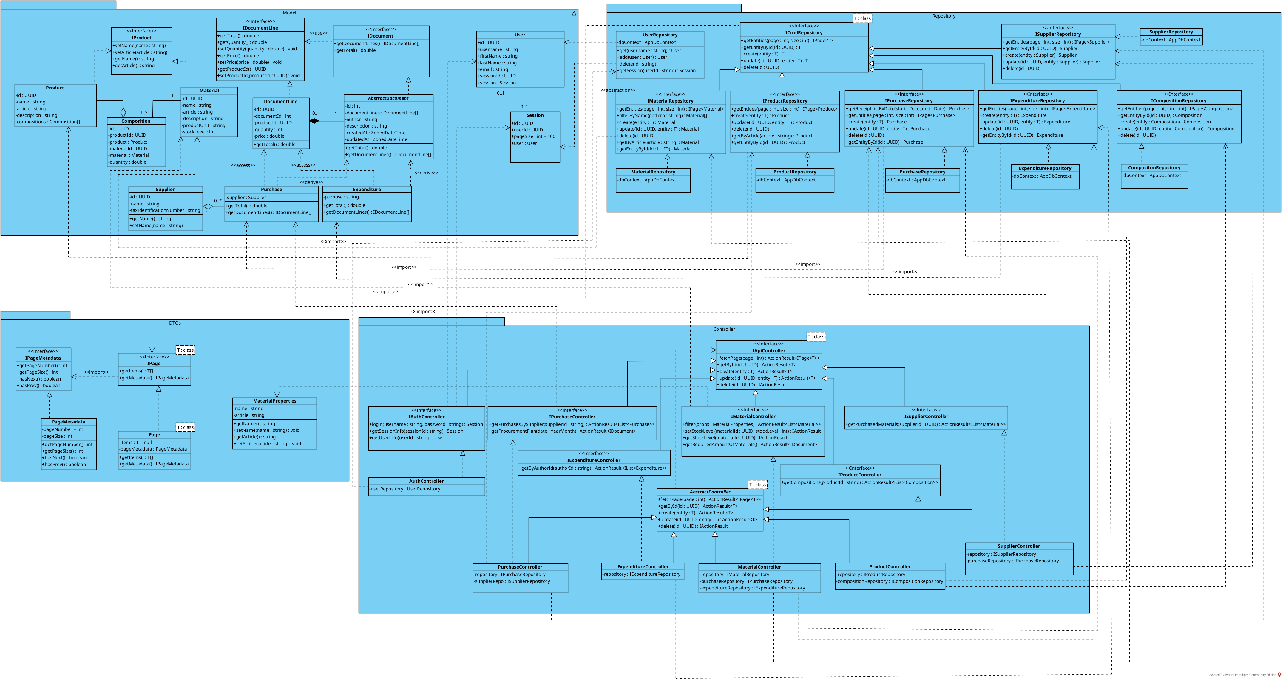
Состоит из 4 пакетов:
- Models (сущности предметной области)
- DTOs
- Repository
- Controller
Перевод сущностей предметной области:
- Product – готовая продукция
- Material – сырье
- Composition – состав продукции
- Purchase – документ о закупках
- Expenditure – документ о расходах

